Pusťte barvy do koupelny i kuchyně. Nápadité mozaiky dají interiéru nový rozměr
Nebojte se hravých barev a nechte se strhnout k temperamentnější koupelně či kuchyni. Pestré obklady a dlažba vdechnou interiéru nový život a ozvláštní prostory širokou paletou barev a vzorů.

Zaměřte se na hravost
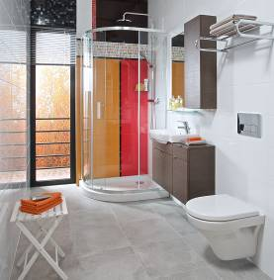
Pestrá série obkladů Zoom našla inspiraci v kulturních odlišnostech bytového designu. Prolínání módních směrů dalo obkladům Zoom charakteristickou tvář. Na první pohled zaujme všechny milovníky barev především díky intenzivnímu lesku a široké škále barev, které se dají hravě kombinovat – sladká oranžová, temperamentní červená, svěží pistáciová, zemitá hnědá, elegantní bílá, vzdušná modrá či krémová béžová.

Jika obklad Zoom, série Tigo

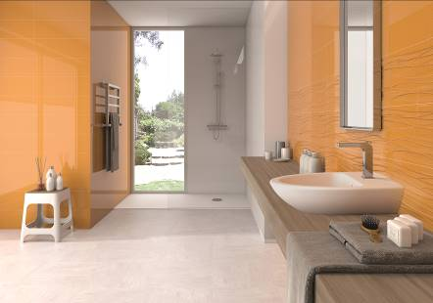
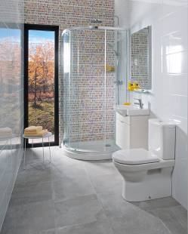
Všechny svobodomyslné povahy zaujmou dekory s reliéfem mořského příboje či vícebarevný Dekor Zoom. Tyto oživující prvky dobře doplní ostatní obklady stejnojmenné série ve formátu 21,4 x 61 cm a nadchnou svou osobitostí a svěžestí.
Jika obklad Zoom Orange a Dekor Zoom Orange

Jika obklad Zoom Dekor Multicolor, série Tigo

Probuďte v sobě umělce
Barevné mozaiky z kolekce Arty, které se dají kombinovat s různými obklady jiných sérií jako například ZOOM či Whites, vnášejí do prostoru dynamiku a příjemnou svěžest. Oživte prostory pestrým dekorem, který bude jedinečným designovým doplňkem a podtrhne charakter místnosti. Pestrobarevné obklady, na které návštěva jen tak nezapomene, jsou ve formátu 30 x 30 cm. Mozaiku nalepenou na síti lze umístit i do ohybů, či nastříhat na menší rozměr. Arty se vzorem mozaiky řezané z keramických obkladů oživí svými hravými barvami každou koupelnu, či kuchyň.
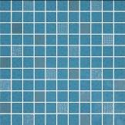
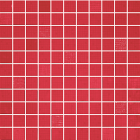

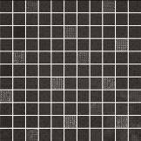
Arty Black
Arty Orange
Arty Red
Arty Aqua
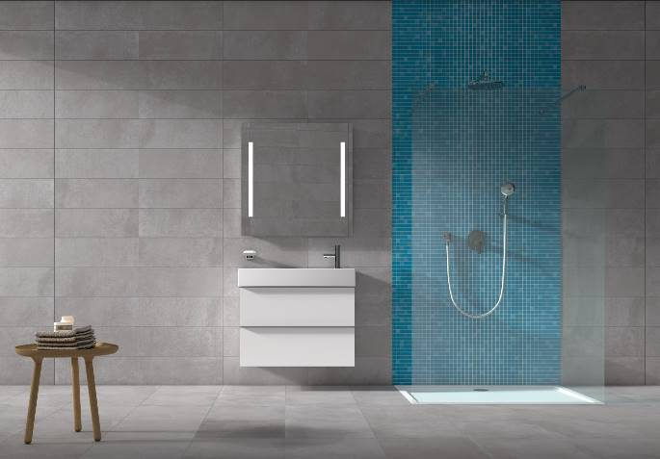
Jika Mozaika Arty Aqua, dlažba Imagination Gris
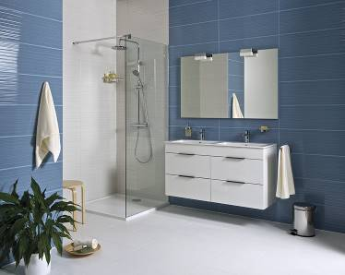
Chladně krásná
Série Cool se vyznačuje jemnými lesklými reliéfy svých obkladů. Vnímejte krásu chladných odstínů nejen pohledem, ale také dotekem. Obklad v rozměru 25 x 70 cm. Koupelnu elegantně oživí především mrazivý modrý odstín. K dispozici jsou také barvy bílé, béžové, fialové, hnědé, šedé a černé. Ideálním řešením pro moderní koupelnu je kombinace s interiérovými dlažbami Planet.

Cool Blanco a Azul, Planet Blanco, série Cube a Petit

Příjemné prostředí koupelny vkusně doplní květinový fotodekor, jenž jde ruku v ruce s inovativním interiérovým designem. Svěží dekory květů jsou v designech růžovofialové, béžové a šedé. Rozměr setů dekoru je 50 x 70 cm.
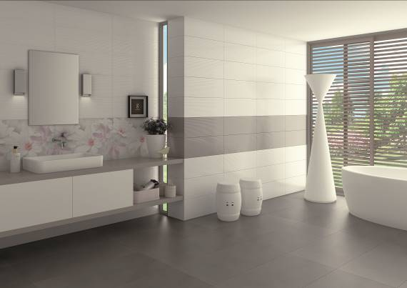
Cool Blanco a Gris, dekor Malva

Obklady a dlažbu si můžete prohlédnout v Prague Gallery: I. P. Pavlova 5 (vchod z Legerovy ulice), 120 00 Praha 2.
Cool Blanco a Gris, dekor Malva

Podrobnější informace naleznete na www.jika.cz.

